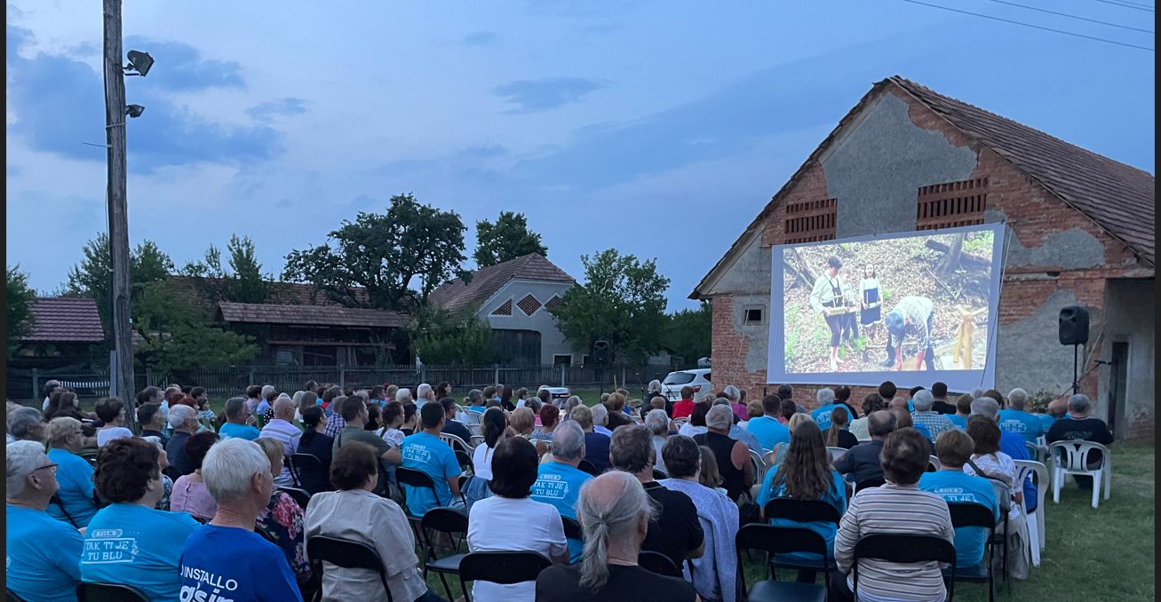
V Kapele se vrača Kino pod zvezdami.
Vljudno vabljeni !

30. julij 2022 : ob 21:30 na župnijskem dvorišču v Kapelah – TAK TI JE TU BLU, igrani etnološki film o ljubezni in poroki leta 1950
6. avgust 2022 : ob 21:00 na župnijskem dvorišču v Kapelah – TAK TI JE TU BLU NA KMETIH, igrani etnološki film o načinu pridelave in spravila koruze okoli leta 1960
13. avgust 2022 : ob 21:00 na župnijskem dvorišču v Kapelah – OD PERA DO VAJKOŽA, igrani etnološki film o preživljanju zimskih večerov na kmetih okoli leta 1960

Vstopnine ni.
V primeru slabega vremena projekcija odpade.

Organizator : Kulturno društvo Kapele, Sekcija za ohranitev dediščine
Prireditve je podprla Občina Brežice.

